Internationale Berufserfahrungen sind immer häufiger Teil des beruflichen Anforderungsprofils. Auslandsaufenthalte während der Berufsausbildung, in der Schulzeit im Beruflichen Gymnasium, der Fachoberschule, der Fachschulen und der Berufsfachschulen stellen eine hervorragende Möglichkeit dar, internationale Berufskompetenzen zu erwerben. Teilnehmer des Programms Erasmus erhalten die Chance, relevante internationale Erfahrungen im Rahmen eines Mobilitätsprojekts, d.h. durch einen organisierten Lernaufenthalt im europäischen Ausland zu erwerben.
Volljährige Berufsfachschüler, Auszubildende und Absolventen bis 12 Monate nach ihrem Abschluss der folgenden Berufsbilder haben die Möglichkeit für jeweils drei Wochen nach Spanien, Frankreich, Italien oder nach Großbritannien zu reisen um dort ein Praktikum zu absolvieren:  Bäcker, Konditor  Koch  HoFa  ReFa  Mediengestalter bzw. EBF Druck- und Medientechnik  Kfz-Mechatroniker  Bank-/Sparkassenkaufleute  Industriekaufleute  Bürokaufleute, Einzelhandelskaufleute  Elektriker  Informatikkaufleute/ Fachinformatiker Systemintegration  Altenpfleger  Maler  Erzieher  Weitere Berufe auf Anfrage.  Das Praktikum kann jederzeit stattfinden, allerdings ist eine Vorlaufzeit von ca. 3-4 Monaten notwendig. | 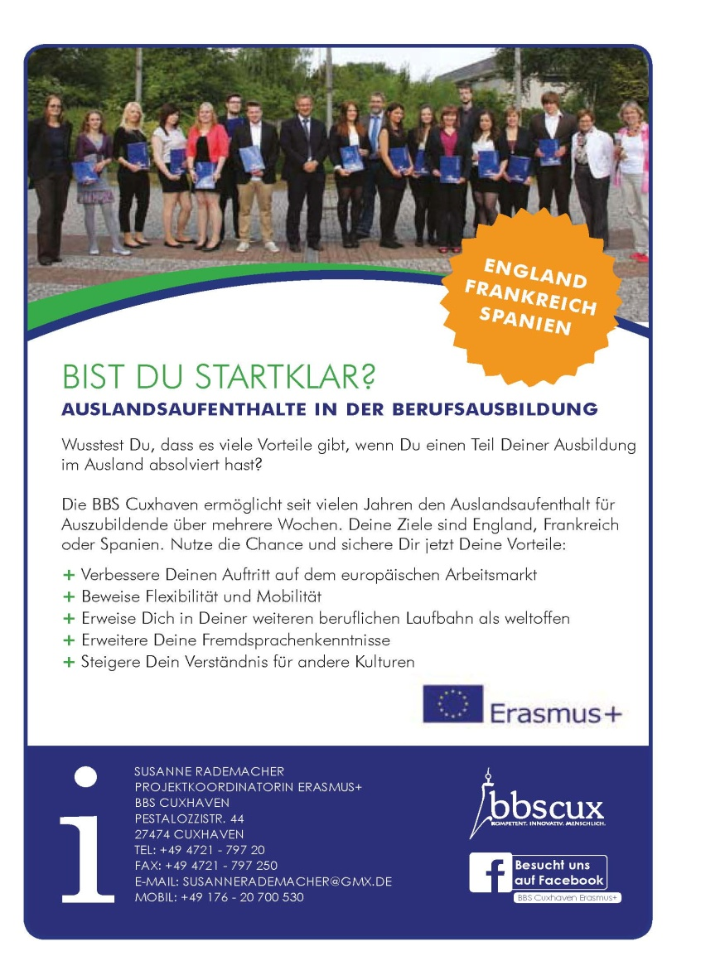
Eine verpflichtende Vorbereitung für alle Teilnehmer beinhaltet die Veranstaltung „Interkulturelle Kommunikation“ und sprachliche Vorbereitung in der Fremdsprachen AG ab Herbst (abhängig vom Land).
Das Stipendium deckt sowohl die Reise- als auch Aufenthaltskosten und die Versicherung, die je nach Land variieren. Interessierte SchülerInnen und Auszubildende können sich im EU-Projektbüro (Druckbereich) informieren.
Formulare zum Download:
- Europass Lebenslauf - Infos: https://europa.eu/europass/de/create-europass-cv
- Europass Lebenslauf – erstellen: https://europa.eu/europass/eportfolio/screen/profile-wizard?lang=de (bitte in der Landessprache erstellen!)
- Bewerbungsbogen
- Genehmigung/Vereinbarung über ein dreiwöchiges Auslandspraktikum
- Checkliste Erasmus 2017 bis 2019 Ablauf
- Einwilligung zur Verwendung von Personenabbildungen und personenbezogenen Daten von Schuelern und Auszubildenden

